УРОК 60

Физика 8 класс

Тема урока: Лабораторная работа №11«Изучение явления электромагнитной индукции».

Цель урока: Объяснить явление электромагнитной индукции».

Метод обучения : дистанционный

Ход урока

1. Мотивация учебной деятельности
2. Просмотр видео с лабораторной работой: <https://youtu.be/3DSxkj1J7pA>
3. Составить и записать отчет по лабораторной работе.
4. Домашнее задание. Смотреть видео: <https://youtu.be/Z7q_j_kl4d0>
5. Подготовка к контрольной работе.

**вариант 1**

**Часть 1**

*При выполнении заданий этой части в бланке ответов под номером выполняемого вами задания (А1 – А15) поставьте знак «***×***» в клеточку, номер которой соответствует номеру выбранного вами ответа.*

**А 6**

**А 1**

Электрическим током называют…

1. движение электронов по проводнику;
2. упорядоченное движение электронов по проводнику;
3. движение электрических зарядов по проводнику;
4. упорядоченное движение электрических зарядов по проводнику.

**А 7**

**А 2**

Из каких частей состоит электрическая цепь, изображённая на рисунке?

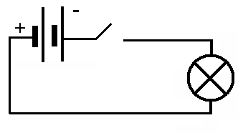

**А 8**

1. элемент, выключатель, лампа, провода;
2. батарея элементов, звонок, провода;
3. батарея элементов, лампа, провода;
4. батарея элементов, лампа, выключатель, провода.

**А 3**

Для того чтобы в проводнике возник электрический ток, необходимо …

**А 9**

1. поместить его в магнитное поле;
2. создать в нём электрическое поле;
3. наличие в нём электрических зарядов;
4. иметь потребителя электрической энергии

**А 4**

Вольтметр служит для …

1. обнаружения в проводнике движения электронов.

2. измерения силы электрического тока.

3. поддержания в проводнике долговременного тока.

4. измерения электрического напряжения.

**А 10**

Сила тока на участке цепи ...

**А 5**

1. прямо пропорциональна сопротивлению этого участка.
2. обратно пропорциональна напряжению, приложенному к участку.
3. прямо пропорциональна напряжению, приложенному к этому участку, обратно пропорциональна сопротивлению этого участка.
4. прямо пропорциональна сопротивлению участка, обратно пропорциональна напряжению, приложенному к участку.

Когда электрические заряды находятся в покое, то вокруг них обнаруживается …

1. электрическое поле;
2. магнитное поле;
3. электрическое и магнитное поле;
4. гравитационное поле.

Как располагаются железные опилки в магнитном поле прямого тока?

1. беспорядочно;
2. по прямым линиям вдоль проводника;
3. по прямым линиям перпендикулярно проводнику;
4. по замкнутым кривым, охватывающим проводник.

Когда к магнитной стрелке поднесли один из полюсов постоянного магнита, то южный полюс стрелки оттолкнулся. Какой полюс поднесли?

1. северный;
2. южный;
3. положительный;
4. отрицательный.

Стальной магнит ломают пополам. Будут ли обладать магнитными свойствами концы А и В на месте излома (см. рис)



1. концы А и В магнитными свойствами обладать не будут;
2. конец А станет северным магнитным полюсом, а В южным;
3. конец В станет северным магнитным полюсом, а А – южным;
4. А и В станут однополярными.

К одноимённым полюсам поднесли стальные гвозди. Как распложаться гвозди, если их отпустить?

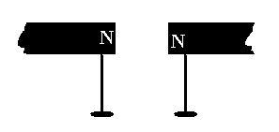

1. будут висеть отвесно;
2. головки гвоздей притянутся друг к другу;
3. сначала притянутся, затем оттолкнуться;
4. головки гвоздей оттолкнутся друг от друга.

Как направлены магнитные линии между полюсами дугообразного магнита?

**А 13**

**А 11**

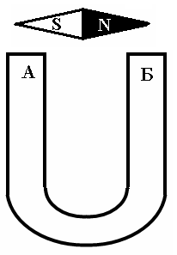

1. от А к Б;
2. от Б к А.

**А 12**

Какие магнитные полюсы изображены на рисунке?

**А 14**



1. А – северный, В – южный;
2. А – южный, В – северный;
3. А – северный, В – северный;
4. А – южный, В – южный.

Отклонение магнитной стрелки вблизи проводника …

1. говорит о существовании вокруг; проводника электрического поля;
2. говорит о существовании вокруг проводника магнитного поля;
3. говорит об изменении в проводнике силы тока;
4. говорит об изменении в проводнике направления тока.

Поворот магнитной стрелки вблизи проводника в противоположную сторону…

1. говорит о существовании вокруг проводника электрического поля
2. говорит о существовании вокруг проводника магнитного поля
3. говорит об изменении в проводнике силы тока
4. говорит об изменении в проводнике направления тока.

**Часть 2**

*В заданиях В1–В2 требуется указать последовательность букв, соответствующих правильному ответу. Эту последовательность следует записать в бланк ответов без пробелов и других символов. (Буквы в ответе могут повторяться.) При выполнении заданий В3 – В6 ответ (число) надо записать* *справа от номера соответствующего задания, начиная с первой клеточки, выразив его в указанных единицах. Единицы физических величин писать не нужно.*

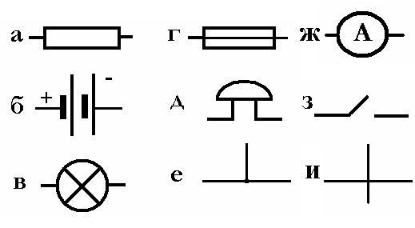

На рисунке изображены условные обозначения, применяемые на схемах. Какой буквой обозначены…

**В 1**

1. лампа;
2. резистор;
3. звонок;
4. плавкий предохранитель;
5. батарея элементов;
6. соединение проводов.

Установите соответствие между электрическими приборами и их назначением.

**В 2**

1. Источник тока служит для …
2. Амперметр служит для …
3. Вольтметр служит для …
4. Электросчетчик служит для …

**В 3**

1. измерения силы электрического тока
2. поддержания в проводнике долговременного тока
3. измерения электрического напряжения
4. измерения работы электрического тока
5. измерения мощности тока

При напряжении на концах проводника 6 В сила тока 1,5 А . Какова сила тока в нём при напряжении 12 В?

Определите сопротивление проводника по графику зависимости силы тока от напряжения.

**В 4**

I, А

4

2

10

20

0

U, В

**В 5**

Определите мощность электрической лампы, если она рассчитана на 220 В и силу тока 0,45 А.

В электрической цепи сопротивление 440 Ом. Вычислите количество теплоты, выделяемое в цепи за 10 минут, если сила тока в ней 0,5 А.

**В 6**

**вариант 2**

**Часть 1**

*При выполнении заданий этой части в бланке ответов под номером выполняемого вами задания (А1 – А15) поставьте знак «***×***» в клеточку, номер которой соответствует номеру выбранного вами ответа.*

**А 7**

Электрический ток в металлах представляет собой упорядоченное движение …

**А 1**

1. электронов;
2. положительных ионов;
3. отрицательных ионов;
4. положительных и отрицательных ионов.

**А 8**

**А 2**

Какое действие электрического тока используется в электрической лампе?

1. химическое;
2. тепловое;
3. магнитное;
4. все выше указанные действия электрического тока.

**А 9**

**А 3**

Из каких частей состоит электрическая цепь, изображённая на рисунке?

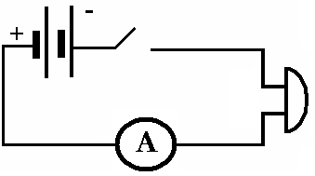

**А 10**

1. батарея элементов, выключатель, звонок, провода;
2. батарея элементов, звонок, провода;
3. батарея элементов, лампа, провода;
4. батарея элементов, звонок, выключатель, амперметр, провода.

**А 4**

В каких единицах измеряется сила тока?

**А 11**

1. вольтах;
2. амперах;
3. джоулях;
4. ваттах.

**А 5**

К источнику тока с помощью проводов присоединили металлический стержень. Какие поля образуются вокруг стержня, когда в нём возникает ток?

**А 12**

1. только электрическое поле;
2. только магнитное поле;
3. и магнитное и электрическое поле;
4. гравитационное поле.

**А 6**

Что представляют собой магнитные линии магнитного поля прямого тока?

1. замкнутые кривые, охватывающие проводник;
2. кривые, расположенные около проводника;
3. окружности;
4. эллипсы.

Разноимённые магнитные полюсы …, а одноимённые - …

1. притягиваются… отталкиваются;
2. отталкиваются… притягиваются;
3. притягиваются… притягиваются;
4. отталкиваются …отталкиваются.

Если ток в проводнике увеличить, то...

1. магнитное поле уменьшится;
2. появится магнитное поле;
3. магнитное поле изменит направление;
4. магнитное поле увеличится.

Магнитное поле электромагнита можно усилить, если…

1. увеличить силу тока;
2. увеличить число витков катушки;
3. вставить железный сердечник;
4. использовать все выше указанные действия.

Какими полюсами повёрнуты магниты?

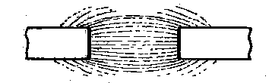

1. одноимёнными;
2. разноимёнными;
3. положительными;
4. отрицательными.

Определите полюс магнита.



1. А – северный, Б – южный;
2. А – южный, Б – северный;
3. А – северный, Б – северный;
4. А – южный, Б – южный.

Изменение угла отклонения магнитной стрелки вблизи проводника …

1. говорит о существовании вокруг проводника электрического поля;
2. говорит о существовании вокруг проводника магнитного поля;
3. говорит об изменении в проводнике силы тока;
4. говорит об изменении в проводнике направления тока.

Место на магните, где его поле является наиболее сильным,

**А 14**

**А 13**

1. является северным магнитным полюсом;
2. называется силовой линией магнитного поля;
3. называется полюсом магнита;
4. является южным магнитным полюсом.

Магнитный полюс Земли, расположенный вблизи Северного полюса,

1. является северным магнитным полюсом;
2. называется силовой линией магнитного поля;
3. называется полюсом магнита;
4. является южным магнитным полюсом.

**Часть 2**

*В заданиях В1–В2 требуется указать последовательность букв, соответствующих правильному ответу. Эту последовательность следует записать в бланк ответов без пробелов и других символов. (Буквы в ответе могут повторяться.) При выполнении заданий В3 – В6 ответ (число) надо записать* *справа от номера соответствующего задания, начиная с первой клеточки, выразив его в указанных единицах. Единицы физических величин писать не нужно.*

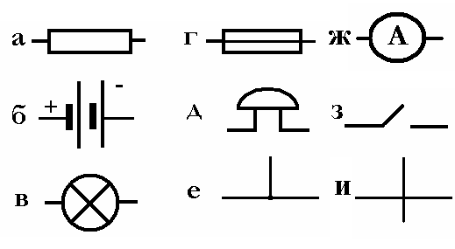

На рисунке изображены условные обозначения, применяемые на схемах. Какой буквой обозначены…

**В 1**

1. лампа;
2. резистор;
3. амперметр;
4. ключ;
5. батарея элементов;
6. пересечение проводов.

Установите соответствие между величинами и приборами, используемыми для их измерения.

**В 2**

1. Для измерения силы тока необходимо взять …
2. Для измерения электрического напряжения необходимо взять …
3. Для измерения мощности тока необходимо использовать …
4. Для измерения работы тока необходимо использовать …

* 1. амперметр и вольтметр
  2. вольтметр
  3. амперметр
  4. вольтметр, амперметр и часы
  5. спидометр

**В 3**

При напряжение на концах проводника 2 В сила тока 0,8 А. Какое напряжение на этом проводнике при силе тока 0,2 А?

**В 4**

По графику зависимости силы тока от напряжения определите сопротивление проводника.

I, А

4

2

0,4

0, 8

0

U, В

**В 5**

Определите мощность в электрической цепи при силе тока 0,2 А и напряжении 220В.

**В 6**

Какую энергию расходует стиральная машина за 2 часа работы, если она рассчитана на мощность 1,1 кВт? Ответ запишите в кВт · ч.

**вариант 3**

**Часть 1**

*При выполнении заданий этой части в бланке ответов под номером выполняемого вами задания (А1 – А15) поставьте знак «***×***» в клеточку, номер которой соответствует номеру выбранного вами ответа.*

**А 7**

**А 1**

Какие вещества проводят электрический ток?

1. воздух;
2. дистиллированная вода;
3. соль;
4. водный раствор соли.

**А 8**

**А 2**

Какое действие электрического тока используется в электрическом звонке?

1. химическое;
2. тепловое;
3. магнитное;
4. все выше указанные действия электрического тока.

**А 3**

Выразите 250 мА в амперах.

1. 250 А;
2. 25 А;

**А 9**

1. 2,5 А;
2. 0,25 А.

**А 4**

Вольтметр в электрическую цепь включается…

1. последовательно с учётом полярности источника;
2. параллельно с учётом полярности источника;
3. последовательно без учёта полярности источника;
4. параллельно без учёта полярности источника.

Из каких частей состоит электрическая цепь, изображённая на рисунке?

**А 10**

**А 5**

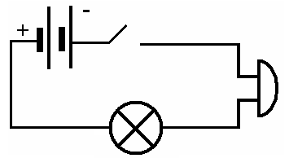

1. батарея элементов, выключатель, звонок, провода;
2. батарея элементов, звонок, провода;
3. батарея элементов, лампа, провода;
4. батарея элементов, звонок, выключатель, лампа, провода.

**А 6**

Когда электрические заряды движутся, то вокруг них существует (ют)…

1. электрическое поле;
2. магнитное поле;
3. электрическое и магнитное поле;
4. гравитационное поле.

Чтобы намагнитить кусок железа, необходимо…

1. его нагреть;
2. потереть его о шёлк или шерсть;
3. пропустить по нему электрический ток;
4. подвергнуть сильному излучению.

Какими полюсами повёрнуты магниты?

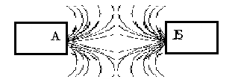

1. одноимёнными;
2. разноимёнными;
3. положительными;
4. отрицательными.

Стальной магнит ломают пополам. Будут ли обладать магнитными свойствами концы А и В на месте излома магнита?

1. не будут обладать магнитными свойствами;
2. конец А - станет северным полюсом, а В – южным;
3. конец А - станет южным полюсом, а В – северным;
4. А и Б станут однополярными.

К магнитному полюсу поднесли гвозди. Как расположатся гвозди, если их отпустить?

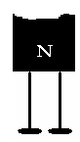

1. будут висеть отвесно;
2. головки гвоздей притянутся друг к другу;
3. сначала притянутся, затем оттолкнуться;
4. головки гвоздей оттолкнутся друг от друга.

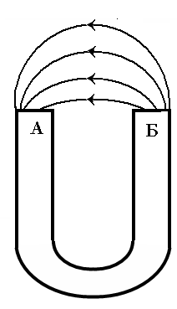На рисунке изображён дугообразный магнит и его магнитное поле. Какой полюс северный, и какой южный?

**А 11**

**А 13**

**А 14**

1. А – северный, Б – южный;
2. А – южный, Б – северный;
3. А – северный, Б – северный;
4. А – южный, Б – южный.

Магнитное поле электромагнита можно усилить, если…

**А 12**

1. увеличить силу тока;
2. увеличить число витков катушки;
3. вставить железный сердечник;
4. использовать все выше указанные действия.

Сторона стрелки, указывающая на южный магнитный полюс Земли, …

1. является северным магнитным полюсом.
2. называется силовой линией магнитного поля.
3. называется полюсом магнита.
4. является южным магнитным полюсом.

Изменение угла отклонения магнитной стрелки вблизи проводника …

1. говорит о существовании вокруг проводника электрического поля
2. говорит о существовании вокруг проводника магнитного поля
3. говорит об изменении в проводнике силы тока
4. говорит об изменении в проводнике направления тока.

**Часть 2**

*В заданиях В1–В2 требуется указать последовательность букв, соответствующих правильному ответу. Эту последовательность следует записать в бланк ответов без пробелов и других символов. (Буквы в ответе могут повторяться.) При выполнении заданий В3 – В6 ответ (число) надо записать* *справа от номера соответствующего задания, начиная с первой клеточки, выразив его в указанных единицах. Единицы физических величин писать не нужно.*



На рисунке изображены условные обозначения, применяемые на схемах. Какой буквой обозначены…

**В 1**

1. амперметр;
2. резистор;
3. звонок;
4. плавкий предохранитель;
5. батарея элементов;
6. соединение проводов.

**В 2**

Установите соответствие между физическими величинами и единицами, в которых они измеряются.

1. Сила тока измеряется в ...
2. Напряжение измеряется в...
3. Мощность электрического тока измеряется в…
4. Работа электрического тока измеряется в….

**В 3**

* 1. вольтах;
  2. амперах;
  3. джоулях;
  4. ваттах.
  5. ньютонах

Сила тока в нагревательном элементе чайника 2,5 А, а сопротивление 48 Ом. Вычислите напряжение на нагревательном элементе чайника.

**В 4**

По графику зависимости силы тока от напряжение определите сопротивлении проводника.

I, А

0,4

0,2

30

60

U, В

0

**В 5**

Лампа прожектора имеет мощность 0,5 кВт при напряжении 125 В. Вычислите силу тока в лампе.

Какую энергию расходует электрический утюг за 1 минуту, если сопротивлении его нагревательного элемента 100 Ом, а сила тока в нём 2 А?

**В 6**

**вариант 4**

**Часть 1**

*При выполнении заданий этой части в бланке ответов под номером выполняемого вами задания (А1 – А15) поставьте знак «***×***» в клеточку, номер которой соответствует номеру выбранного вами ответа.*

**А 1**

Электрический ток это…

1. упорядоченное движение частиц;
2. упорядоченное движение заряженных частиц;
3. беспорядочное движение частиц;
4. беспорядочное движение заряженных частиц.

**А 7**

**А 2**

Чтобы получить электрический ток в проводниках необходимо…

1. поместить его в магнитное поле;
2. создать в нём электрическое поле;
3. наличие в нём электрических зарядов;
4. иметь потребителя электрической энергии

**А 3**

Из каких частей состоит электрическая цепь, изображённая на рисунке?

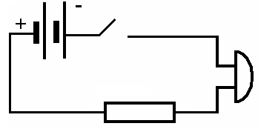

**А 8**

1. батарея элементов, выключатель, звонок, провода;
2. батарея элементов, звонок, провода;
3. батарея элементов, резистор, звонок, выключатель, провода;

**А 9**

1. батарея элементов, звонок, выключатель, лампа, провода.

**А 4**

Амперметр в электрическую цепь включается…

1. последовательно с учётом полярности источника;
2. параллельно с учётом полярности источника;

**А 10**

1. последовательно без учёта полярности источника;
2. параллельно без учёта полярности источника.

**А 5**

Какое действие электрического тока используется при получении чистых металлов?

1. химическое;
2. тепловое;
3. магнитное;
4. все выше указанные действия электрического тока.

**А 6**

В катушке, по которой течет электрический ток, …

**А 11**

1. при увеличении силы тока действие магнитного поля усиливается;
2. при уменьшении силы тока действие магнитного поля усиливается;
3. при увеличении силы тока действие магнитного поля ослабевает;
4. магнитное поле не изменяется.

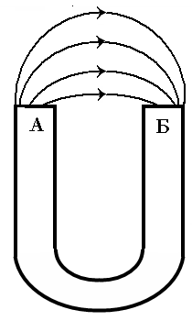На рисунке изображён дугообразный магнит и его магнитное поле. Какой полюс северный, и какой южный?

1. А – северный, Б – южный;
2. А – южный, Б – северный;
3. А – северный, Б – северный;
4. А – южный, Б – южный.

Разноименные магнитные полюсы … , а одноименные - …

1. притягиваются … отталкиваются;
2. отталкиваются … притягиваются;
3. притягиваются … притягиваются;
4. отталкиваются … отталкиваются.

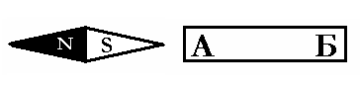

Определите полюс магнита.

1. А – северный, Б – южный;
2. А – южный, Б – северный;
3. А – северный, Б – северный;
4. А – южный, Б – южный.

Стальной магнит ломают пополам. Будут ли обладать магнитными свойствами концы А и В на месте излома (см. рис)



1. концы А и В магнитными свойствами обладать не будут;
2. конец А станет северным магнитным полюсом, а В южным;
3. конец В станет северным магнитным полюсом, а А – южным;
4. А и В станут однополярными.

Как располагаются железные опилки в магнитном поле прямого тока?

1. беспорядочно;
2. по прямым линиям вдоль проводника;
3. по прямым линиям перпендикулярно проводнику;

**А 13**

1. по замкнутым кривым, охватывающим проводник.

Отклонение магнитной стрелки вблизи проводника …

**А 12**

1. говорит о существовании вокруг проводника электрического поля;
2. говорит о существовании вокруг проводника магнитного поля;
3. говорит об изменении в проводнике силы тока;

**А 14**

1. говорит об изменении в проводнике направления тока.

Поворот магнитной стрелки вблизи проводника в противоположную сторону …

1. говорит о существовании вокруг проводника электрического поля
2. говорит о существовании вокруг проводника магнитного поля
3. говорит об изменении в проводнике силы тока
4. говорит об изменении в проводнике направления тока

Сторона стрелки, указывающая на южный магнитный полюс Земли,

1. является северным магнитным полюсом.
2. называется силовой линией магнитного поля.
3. называется полюсом магнита.
4. является южным магнитным полюсом.

**Часть 2**

*В заданиях В1–В2 требуется указать последовательность букв, соответствующих правильному ответу. Эту последовательность следует записать в бланк ответов без пробелов и других символов. (Буквы в ответе могут повторяться.) При выполнении заданий В3 – В6 ответ (число) надо записать* *справа от номера соответствующего задания, начиная с первой клеточки, выразив его в указанных единицах. Единицы физических величин писать не нужно.*



На рисунке изображены условные обозначения, применяемые на схемах. Какой буквой обозначены…

**В 1**

1. амперметр;
2. резистор;
3. выключатель;
4. плавкий предохранитель;
5. звонок;
6. пересечение проводов.

**В 2**

Установите соответствие между понятиями левого и правого столбца.

1. электрический ток, притяжение металлических опилок к магниту
2. вольтметр, амперметр
3. ампер, вольт
4. напряжение, сопротивление

**В 3**

* 1. единицы измерения.
  2. физические явления.
  3. физические понятия.
  4. измерительные приборы.
  5. физические величины.

При напряжении 12 В сила тока в проводнике 2 А. Какова сила тока в нём при напряжении 3 В?

**В 4**

По графику зависимости силы тока от напряжение определите сопротивлении проводника.

I, А

0,2

0,1

2

6

U, В

**В 5**

Электрический паяльник рассчитан на напряжение 220 В и силу тока 0,3 А.Вычислите мощность тока в паяльнике.

**В 6**

Электрическая лампа имеет сопротивление 480 Ом. Какое количество теплоты выделится в ней за 20 минут, если сила тока нити накаливания 0,1 А?